# DECISIÓN TREES

CODIFICAR ANTES SI HACE FALTA

**Frequency Encoding (Codificación por Frecuencia)**

**Si tienes muchos valores únicos y no quieres crear muchas nuevas columnas:**

**Explicación: Esto asigna a cada categoría un valor basado en cuántas veces aparece.**

**artists_cartelera['artist_encoded'] = artists_cartelera['artist'].map(artists_cartelera['artist'].value_counts())**

**2. Label Encoding (Codificación por Etiquetas)**

**Si tienes pocos valores únicos y quieres representar cada uno como un número (sin crear muchas columnas nuevas):**

**df['artist_encoded'] = df['artist'].factorize()[0]**

**One-Hot Encoding (Codificación One-Hot)**

**Si quieres evitar cualquier relación ordinal entre categorías, pero no te importa crear muchas columnas**

**df = pd.get_dummies(df, columns=['artist'], drop_first=True)**

**Codificación Manual (Ejemplo de "Tempo")**

**Si quieres asignar valores específicos de forma manual (cuando tienes un conjunto pequeño y conocido de categorías)**

**df['tempo_encoded'] = df['tempo'].map({"Slow Tempo": 0, "Medium Tempo": 1, "Fast Tempo": 2})**

**NUEVA BASE CON SOLO LOS CAMPOS QUE INTERESAN**

**artists_cartelera = artists_cartelera.drop(columns=['artist','mood','tempo','genre','artist_type'])**

## 1.LIBRERIAS

### 1.1 CLASSIFIER

from sklearn.model_selection import train_test_split

from sklearn.tree import DecisionTreeClassifier

### 1.2 Regressión

from sklearn.tree import DecisionTreeRegressor

## 2. Definir variables objetivo

X = df.drop(['class'], axis=1)

y = df['class']

## 3. Dividir los datos en conjunto de train y test

X_train, X_test, y_train, y_test = train_test_split(X, y, test_size = 0.33, random_state = 42)

## 4. Dimensión y codificación variables:

array_1d.reshape(-1, 1)

ara modelos de machine learning, incluidas técnicas como árboles de decisión, las variables independientes (X_train y X_test) deben estar en formato bidimensional,

**# Para verificar las dimensiones de train**

**X_train.shape, X_test.shape**

## 

## 5. Defino modelos y parametros

# instantiate the DecisionTreeClassifier model with criterion gini index

DecisionTree = DecisionTreeClassifier(criterion='gini', max_depth=3, random_state=0)

## 6. TRAIN MODELO

# fit the model

DecisionTree.fit(X_train, y_train)

## 7. Predicciones

y_pred = DecisionTree.predict(X_test)

## 8.METRICAS classificación

**librerias: from sklearn.metrics import accuracy_score, precision_score, recall_score, f1_score, confusion_matrix, roc_auc_score**

ACCURACY, RECALL, PRECISION, F1

# Cálculo de las métricas

precision = precision_score(y_test, y_pred)

recall = recall_score(y_test, y_pred)

f1 = f1_score(y_test, y_pred)

accuracy = accuracy_score(y_test, y_pred)

# Imprimir los resultados

print("Precisión:", precision)

print("Recall:", recall)

print("F1-Score:", f1)

print("Accuracy:", accuracy)

Matriu confusion

matriu_confusion = confusion_matrix(y_test, y_pred)

print("Matriz de Confusión:\n", matriu_confusion)

## 

## 9. Verificación Overfiting y Underfiting

y_test_pred =DecisionTree.predict(X_train)

train_accuracy = accuracy_score(y_train, y_test_pred)

print(train_accuracy)

print(test_accuracy)

## 10. Visualización:

plt.figure(figsize=(12,8))

from sklearn import tree

tree.plot_tree(DecisionTree.fit(X_train, y_train))

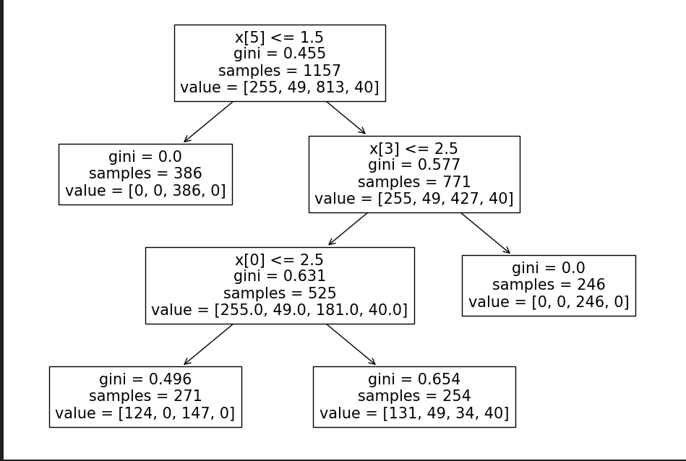

## 

## 11. Saber parametros optimos

param_grid = {

'max_depth': [3, 5, 10, None],

'min_samples_split': [2, 5, 10],

'min_samples_leaf': [1, 5, 10],

'criterion': ['gini', 'entropy'],

'max_leaf_nodes': [None, 10, 20, 50],

'max_features': [None, 'sqrt', 'log2'],

'class_weight': [None, 'balanced']

}

grid_search = GridSearchCV(

estimator=DecisionTreeClassifier(random_state=42),

param_grid=param_grid,

scoring='accuracy',

cv=5, # Validació creuada

verbose=1,

n_jobs=-1 # Utilitzar tots els cores disponibles

)

grid_search.fit(X_train, y_train)

# Resultats del millor model

print("Millor combinació de paràmetres:", grid_search.best_params_)

print("Millor puntuació d'accuràcia:", grid_search.best_score_)

# Prediccions amb el millor model

best_tree_model = grid_search.best_estimator_

y_pred_best = best_tree_model.predict(X_test)

print("\nAccuracy del millor model:", accuracy_score(y_test, y_pred_best))

print("\nConfusion Matrix del millor model:\n", confusion_matrix(y_test, y_pred_best))

print("\nClassification Report del millor model:\n", classification_report(y_test, y_pred_best))